钢筋弯曲试验机
仪器名称：钢筋弯曲试验机（新标准）
规格型号：GW-40A
生产厂家：北京时代三思测试仪器有限公司

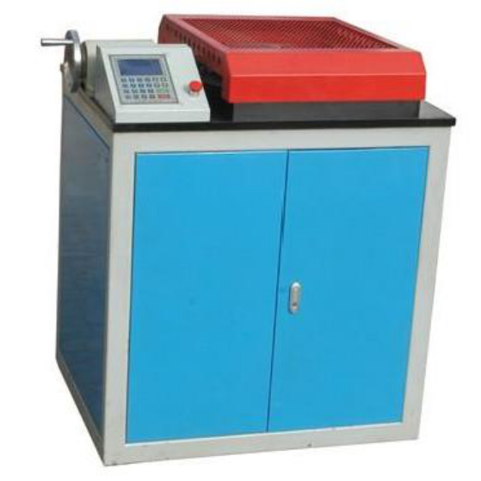

主要性能：
1、GW-40A钢筋弯曲试验机是对钢筋进行冷弯试验和平面反面弯曲试验的专用设备。其主要技术参数既符合GB/T1499.2-2007《钢筋混凝土用钢管第2部分：热轧带肋钢筋》又符合GB/T1499.2-2018《钢筋混凝土用钢管第2部分：热轧带肋钢筋》和YB/T5126-2003《钢筋混凝土用钢筋弯曲和反向弯曲试验方法》以及ISO10065：1900中有关冷弯试验和反向弯曲试验的规定和要求。
2、GW-40A钢筋弯曲试验机具有结构紧凑、操作简单，弯曲角度显示直观，容易维修，运行平稳、安全、噪声低等特点。
3、安装在稳定的基础上安装，其水平面度误差应不大于0.5/1000； 接三相四线制、50Hz、380V电源。
技术参数：
- 弯曲钢筋直径范围 φ6-φ40mm；
- 正向弯曲角度 0—180°内任意设定
反向弯曲角度 0—180°内任意设定；
3、工作盘转速 ≤20°/秒；
4、电动机功率 1.5kW；
5、仪器外形 1000×750×1200（mm） ；
6、仪器重量：1000kg；
7、符合GB/T 1499.2-2018标准中φ6-φ40mm的各规格牌号的弯芯。

